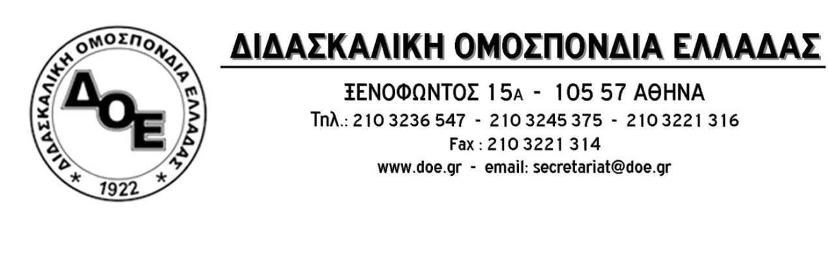

|  |  |
| --- | --- |
| Αρ. Πρωτ. 1203 | Αθήνα 14/12/2020    Προς  1. Την Επιτροπή Μορφωτικών Υποθέσεων  2. Τις Κοινοβουλευτικές Ομάδες των κομμάτων της Βουλής  3.Τους Συλλόγους Εκπαιδευτικών Π.Ε. |

**Θέμα: Εκπρόσωποι εργαζομένων με απόφαση εργοδοσίας: ένα κυβερνητικό πραξικόπημα μιας δημοκρατικά εκλεγμένης κυβέρνησης**

*«Οι εκλογές έγιναν, εκφράστηκε το σώμα,* ***δεν καταλαβαίνω την κριτική που μου κάνετε****. Οι ρυθμίσεις αυτές έγιναν ώστε σε περίπτωση παραιτήσεων, να μην παρακωλύεται η λειτουργία των Υπηρεσιακών Συμβουλίων. Ας αναλάβουν όλοι τις ευθύνες τους»,***απάντησε η Υπουργός Παιδείας της κυβέρνησης που θεωρεί ότι το 5% ως ποσοστό συμμετοχής σε εκλογές μπορεί να είναι αντιπροσωπευτικό και ισχυρότερο του 95% που απείχε καταδικάζοντας την πολιτική της,** στη δριμεία κριτική της αντιπολίτευσης για το άρθρο 123 του νομοσχεδίου για την Επαγγελματική Εκπαίδευση, σύμφωνα με το οποίο εφόσον δεν είναι δυνατή η συγκρότηση Υπηρεσιακών Συμβουλίων λόγω μη ανάδειξής αιρετών ή μη αποδοχής του διορισμού τους ή παραίτησής τους ή για οποιοδήποτε άλλο λόγο, τα Υπηρεσιακά Συμβούλια συγκροτούνται με μέλη διορισμένα από το αρμόδιο, κατά περίπτωση, όργανο του Υ.ΠΑΙ.Θ.

Φυσικά και δεν καταλαβαίνει η Υπουργός Παιδείας η οποία με την πλήρη κάλυψη του Πρωθυπουργού θεωρεί ότι και εκλογές για την ανάδειξη αιρετών εκπροσώπων στα Υπηρεσιακά Συμβούλια έγιναν κι ας συμμετείχε μόλις το 5% των εκπαιδευτικών της Πρωτοβάθμιας Εκπαίδευσης και εκλεγμένοι αιρετοί υπάρχουν (βέβαια αποτελέσματα, έναν και πλέον μήνα μετά, δεν έχουν ανακοινωθεί …). Δεν μπορεί να καταλάβει την αποτυχία των γκεμπελικών μεθοδεύσεων που επιστρατεύθηκαν από την κυβέρνηση για να εκβιαστεί η ψήφος των εκπαιδευτικών σε μια διαδικασία παρωδία. Την αποτυχία του αυταρχισμού, των εκλογών χωρίς υποψήφιους αφού είχαν αποσύρει τις υποψηφιότητές τους, των πιέσεων και απειλών για να επιτευχθεί η συμμετοχή των εκπαιδευτικών, των κυβερνητικών και κομματικών παρεμβάσεων. Δεν μπορεί και δεν θέλει να καταλάβει ότι η συντριπτική πλειοψηφία των εκπαιδευτικών έχει καταδικάσει την πολιτική και τις μεθοδεύσεις της, της έχει γυρίσει την πλάτη και ως μόνο αξιοπρεπή δρόμο έχει αυτόν της παραίτησης.

**Η «ρύθμιση» του άρθρου 123 αποτελεί πρωτοφανές κυβερνητικό πραξικόπημα.** Επιχειρείται η «τιμωρία» της υπερήφανης στάσης των εκπαιδευτικών ενάντια στην, ολοφάνερη, πρόθεση της κυβέρνησης για κατάργηση του θεσμού των αιρετών (βλέπε απουσία τους από τα συμβούλια επιλογής στελεχών στα σχέδια που έχουν διαρρεύσει καθώς και από τις επιλογές των προσωρινών Διευθυντών Εκπαίδευσης του καλοκαιριού) και τις εκλογές παρωδία για την ανάδειξή τους, με την **αντικατάσταση των αιρετών στα Υπηρεσιακά Συμβούλια από δοτούς «εκπροσώπους» διορισμένους από τα όργανα του Υ.ΠΑΙ.Θ.** Η κυβέρνηση ακολουθεί ξέφρενη πορεία στον ολισθηρό δρόμο της «νομοθέτησης», της παράκαμψης της δημοκρατικής υποχρέωσης του κράτους, στο πλαίσιο προστασίας της συνδικαλιστικής δράσης, να συμμετέχουν στα Υπηρεσιακά Συμβούλια οι εκπρόσωποι των εργαζομένων.

Επί της ουσίας προχωρά στον αποκλεισμό των αιρετών εκπροσώπων των εργαζομένων από τα Υπηρεσιακά Συμβούλια στο πλαίσιο της προσπάθειάς της να ολοκληρώσει το προσχεδιασμένο «έγκλημα» για την κατάργησή τους. Με τις αλλαγές που εισάγονται παραβιάζεται και στην ουσία του το Π.Δ. 1/2003 που προβλέπει τη συμμετοχή των αιρετών εκπροσώπων των εργαζομένων, αφού οι τελευταίοι εξοβελίζονται από αυτά, πρώτη φορά μάλιστα μετά την καθιέρωσή τους.

**Η κυβέρνηση γνωρίζει ότι δεν** υπάρχουν «εκλεγμένοι» αιρετοί από τις εκλογές παρωδία κι επιχειρεί να εκβιάσει το εκπαιδευτικό κίνημα στην κατεύθυνση της αποδοχήςενός νόθου «αποτελέσματος».

**Η απάντηση των εκπαιδευτικών στη νέα, ολοκληρωτικού χαρακτήρα, πρόκληση της κυβέρνησης, θα είναι και πάλι συντριπτική.** Οι εκπαιδευτικοί θα της γυρίσουν, για μια ακόμη φορά, την πλάτη και θα αρνηθούν να παίξουν τον άθλιο, διασπαστικό ρόλο που τους έχει ετοιμάσει, η οποία δείχνοντας ξεκάθαρα το αυταρχικό της πρόσωπο, **απέκλεισε την ενοχλητική φωνή της Δ.Ο.Ε. από την ακρόαση φορέων για το σχέδιο νόμου, το πρωί της Δευτέρας 14/12/2020 την ίδια στιγμή που μέσα στη Βουλή θα βρίσκονται οι εκπρόσωποι του ΣΕΒ για να «καταθέσουν γνώμη»!**

**Το Δ.Σ. της Δ.Ο.Ε. καλεί την κυβέρνηση, έστω και τώρα την τελευταία στιγμή, να θέσει τέλος στον αντιδημοκρατικό της κατήφορο και να αποσύρει το κατάπτυστο άρθρο 123 που βαφτίζει αιρετούς τους δοτούς του Υ.ΠΑΙ.Θ**., να αφουγκραστεί, επιτέλους, το αίτημα του εκπαιδευτικού κινήματος για:

* **παράταση της θητείας των νυν αιρετών** (μέτρο που εφαρμόζεται ήδη για τα όργανα διοίκησης όλων των συνδικαλιστικών οργανώσεων εξ αιτίας της πανδημίας)
* και **διεξαγωγή των αρχαιρεσιών για την ανάδειξη αιρετών στα Υπηρεσιακά Συμβούλια δια ζώσης, όταν οι υγειονομικές συνθήκες το επιτρέψουν.**

